新 书 推 荐

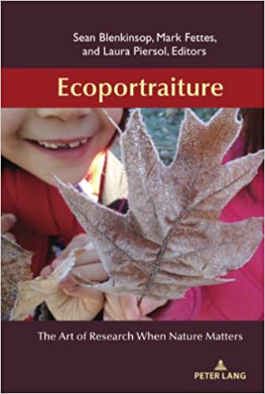
中文书名：《生态肖像：在自然中教学》
英文书名：Ecoportraiture: The Art of Research When Nature Matters
作 者：Sean Blenkinsop, Mark Fettes and Laura Piersol
出 版 社：Peter Lang
代理公司：ANA/Leah Guo
页 数：184页
出版时间：2022年3月
代理地区：中国大陆、台湾
审读资料：电子稿
类 型：教育研究

内容简介：

如果教育除了人对人之间的教学外还有其他的部分，那这些其他部分会是什么样的呢？教育研究如何对这些超越人类的教师、讲解者和亲属的教学负责？当下，人们对在森林和自然中上课热情高涨，也使得这些问题变得异常紧迫。《生态肖像》则为这一新兴的方法论提供了理论和实践指导。它深深扎根于萨拉·劳伦斯-莱特福特（Sara Lawrence-Lightfoot）和杰西卡·霍夫曼·戴维斯（Jessica Hoffman Davis）发起的反种族主义的解放性的画像研究传统。本书不仅收录了一系列介绍性文章和总结批评性对话，还囊括了另外五个章节，引导读者深入思考生态肖像研究的特点。本书对于那些希望更深入地探索人类学习是如何被超越人类的自然所塑造的研究人员来说，是非常理想的选择。同时，本书也使更多的读者参与到倾听自然界多种声音的艺术实践中。《生态肖像》试图激发和引导人们走上对自然和对自我的深刻探索之旅，这是一种开放式的、变革性的方法：与其说是这趟旅程的目的是寻找答案，不如说是为了提出更好的问题。这个问题正是关于人们作为学生、教师、家长、社区成员和伙伴，如何更深入地参与到与地球和自然的对话之中，在自然中学习。

作者简介：

肖恩·布伦金索（Sean Blenkinsop）于2004年取得哈佛大学的博士学位，是加拿大温哥华西蒙菲莎大学（Simon Fraser University）教育学院的教授。他的研究领域包括教育哲学、户外体验式教学以及地方性教学。他的最新著作是2018年的《野生教学法：重新商议人类教育和环境的试金石》（Wild Pedagogies: Touchstones for Re-Negotiating Education and the Environment in the Anthropocene, 2018）

马克·费特斯（Mark Fettes）于2000年取得多伦多大学的博士学位，是加拿大温哥华西蒙菲莎大学（Simon Fraser University）教育学院的副教授。他的研究侧重于土地、语言、想象力和社区与教育和文化之间的相互作用。他的最新著作是对莱纳·玛丽亚·里尔克（Rainer Maria Rilke）的诗歌《奥菲奥之声》（La sonetoj al Orfeo, 2020）的世界语翻译。

劳拉·皮尔索（Laura Piersol）于2015年取得西蒙菲莎大学（Simon Fraser University）的博士学位，是加拿大温哥华西蒙菲莎大学（Simon Fraser University）教育学院的助理教师。她是一名经验丰富的户外和自然教育家，在环境教育和教育改革领域发表了大量文章。

全书目录：

前言
1.生态肖像：对与超越人类的自然共鸣的研究
2.肖像研究中的关系网、复杂性、艺术性和共同创造
3.在绿色校园内发展：相信生态肖像的力量
4.发展生态肖像：来自石蛾和其他生物的教训
5.土著人的认知：生态肖像和土著人的认知方式
6.在大数据之后：生态肖像是关键且美丽的危险
尾声：谦逊、坚韧、向未来出发：将生态肖像视作一场对话
贡献者名单
索引

谢谢您的阅读！
请将回馈信息发至：郭丹娅 (Leah Guo)
安德鲁﹒纳伯格联合国际有限公司北京代表处
北京市海淀区中关村大街甲59号中国人民大学文化大厦1705室, 邮编：100872
电话：010-82449325
传真：010-82504200
Email: Leah@nurnberg.com.cn
网址：www.nurnberg.com.cn
微博：http://weibo.com/nurnberg
豆瓣小站：http://site.douban.com/110577/
微信订阅号：ANABJ2002


